國立嘉義大學 理工學院 機械與能源工程學系
活動名稱： | 歐陽興葦、熊振捷、陳思宇、李盈穀等同學，通過Moldex3D Certified Analyst(MCA)證照(教育部代碼:6688)
活動日期： | 105年8月1 日~105年8月31 日
活動地點： | 台南市
參加對象： | 歐陽興葦、熊振捷、陳思宇、李盈穀等四人；指導老師:林肇民教授
活動效益： | 機械與能源系升大三學生，利用暑假獲選台灣區電腦輔助成型技術交流協會(ACMT)的實習實作正取，前往科盛科技(Moldex3D)公司進行一個月的專案實習，並經過選訓獲得Moldex3D Certified Analyst(MCA)證照
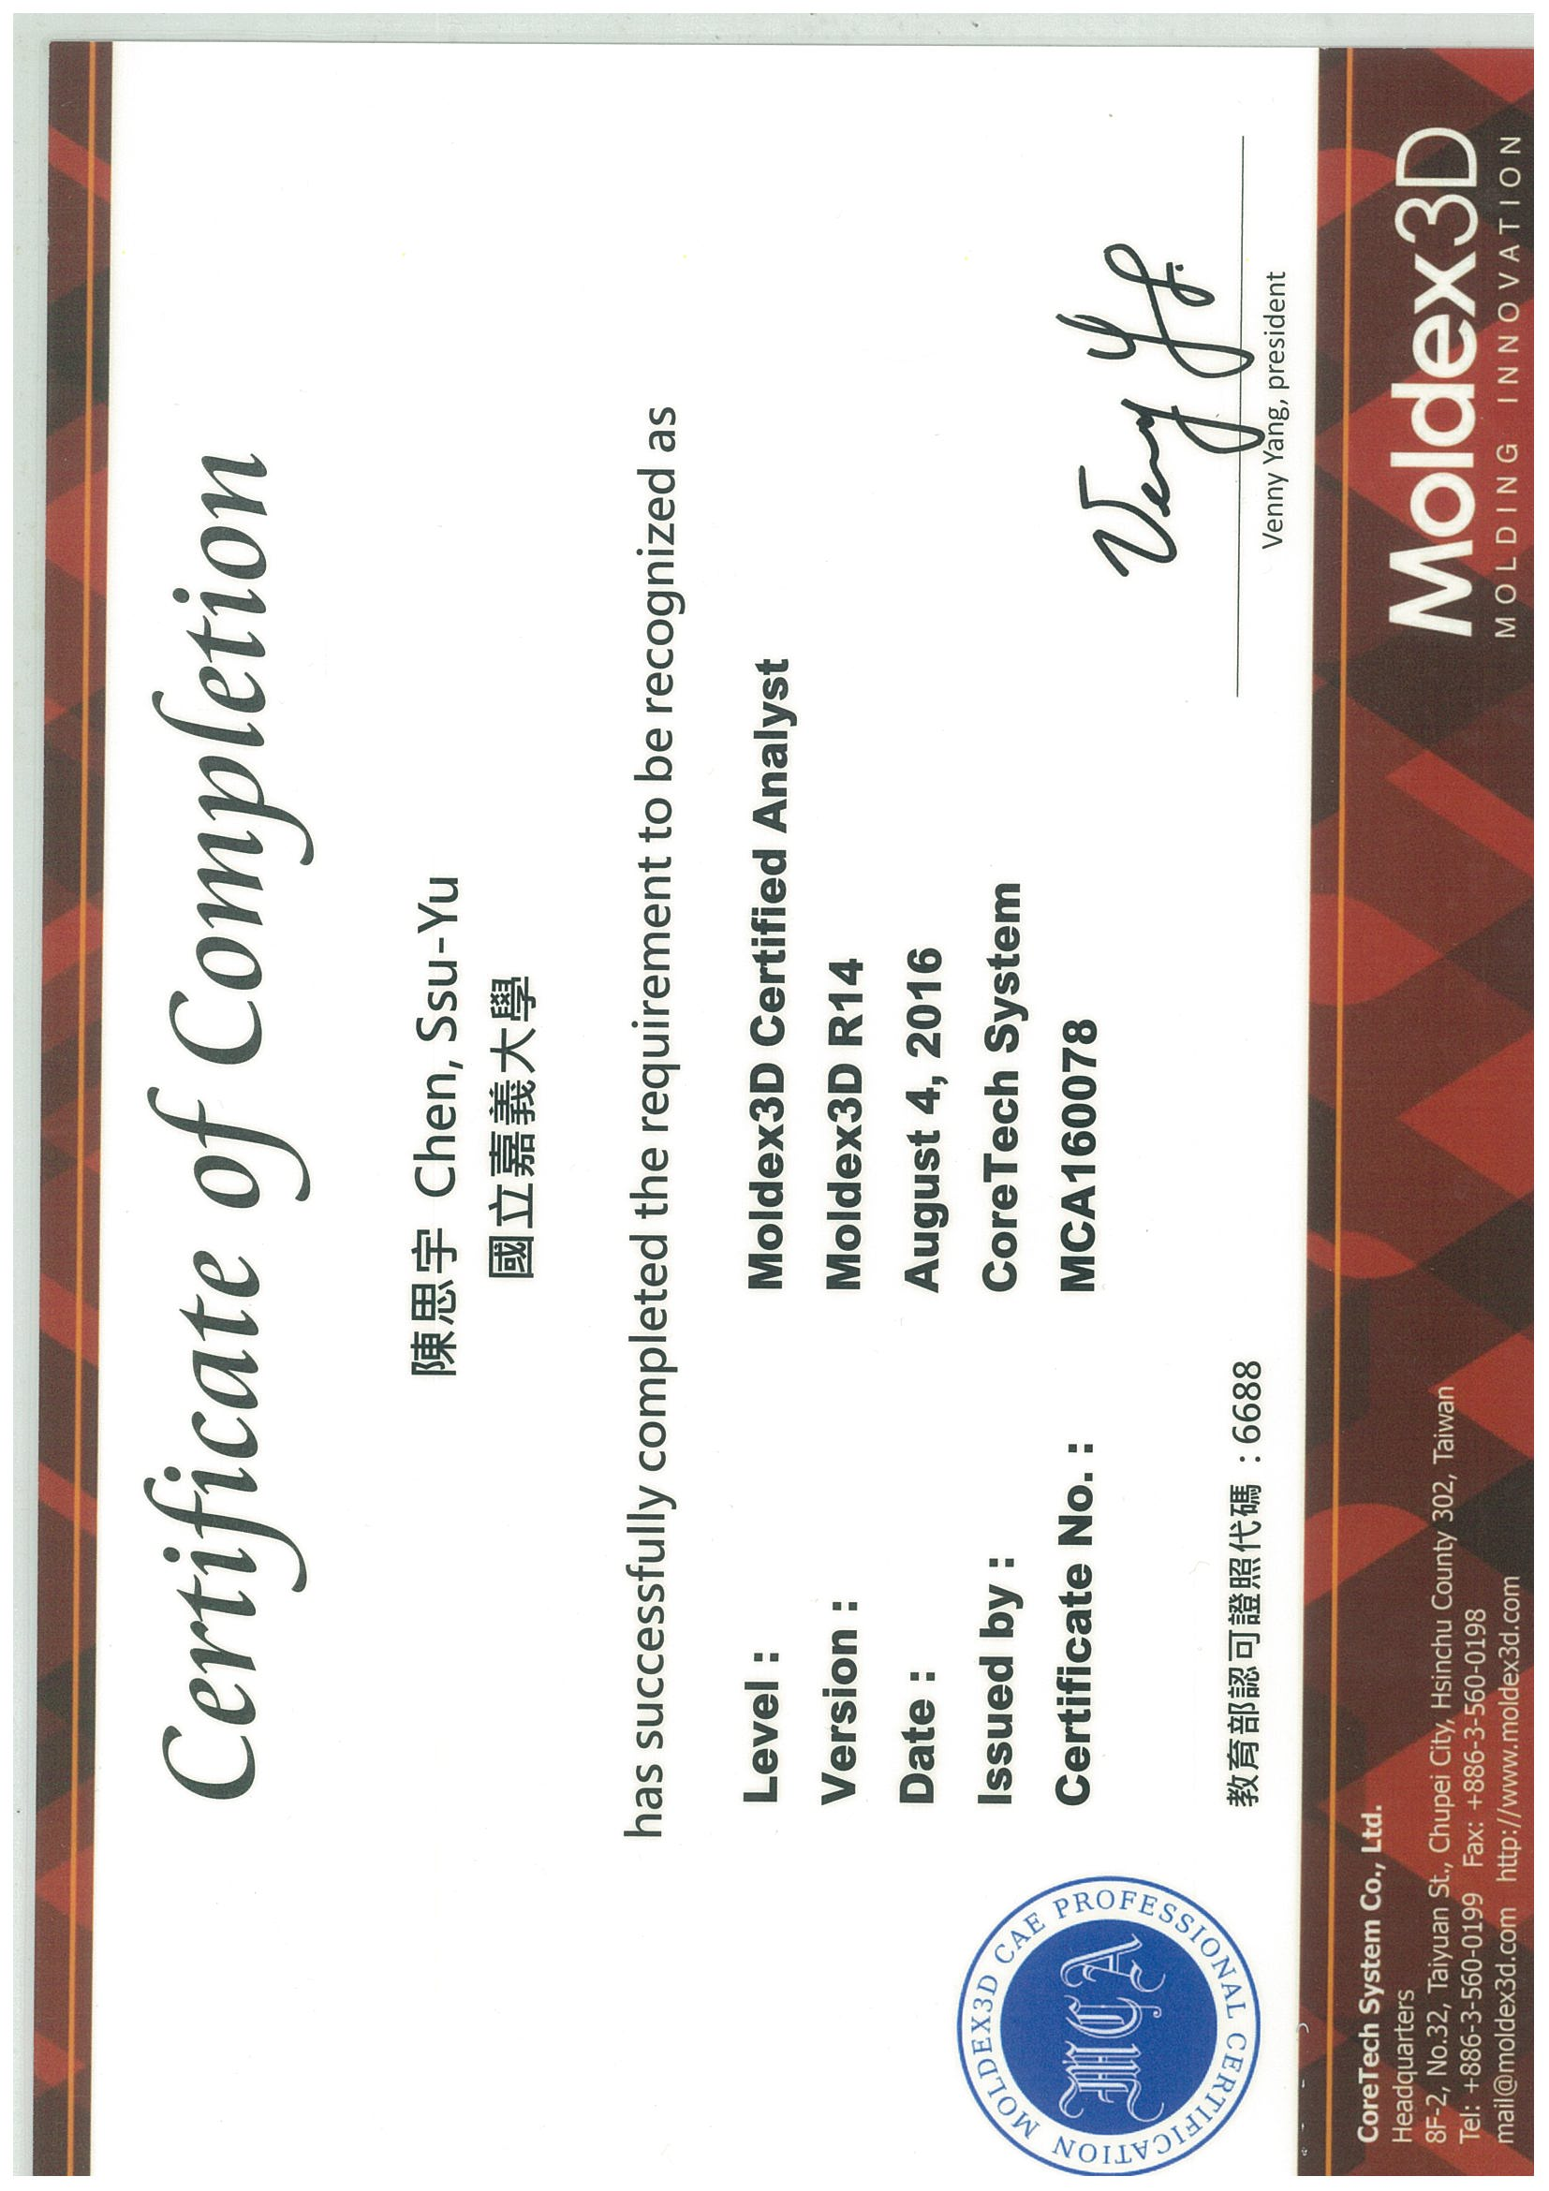
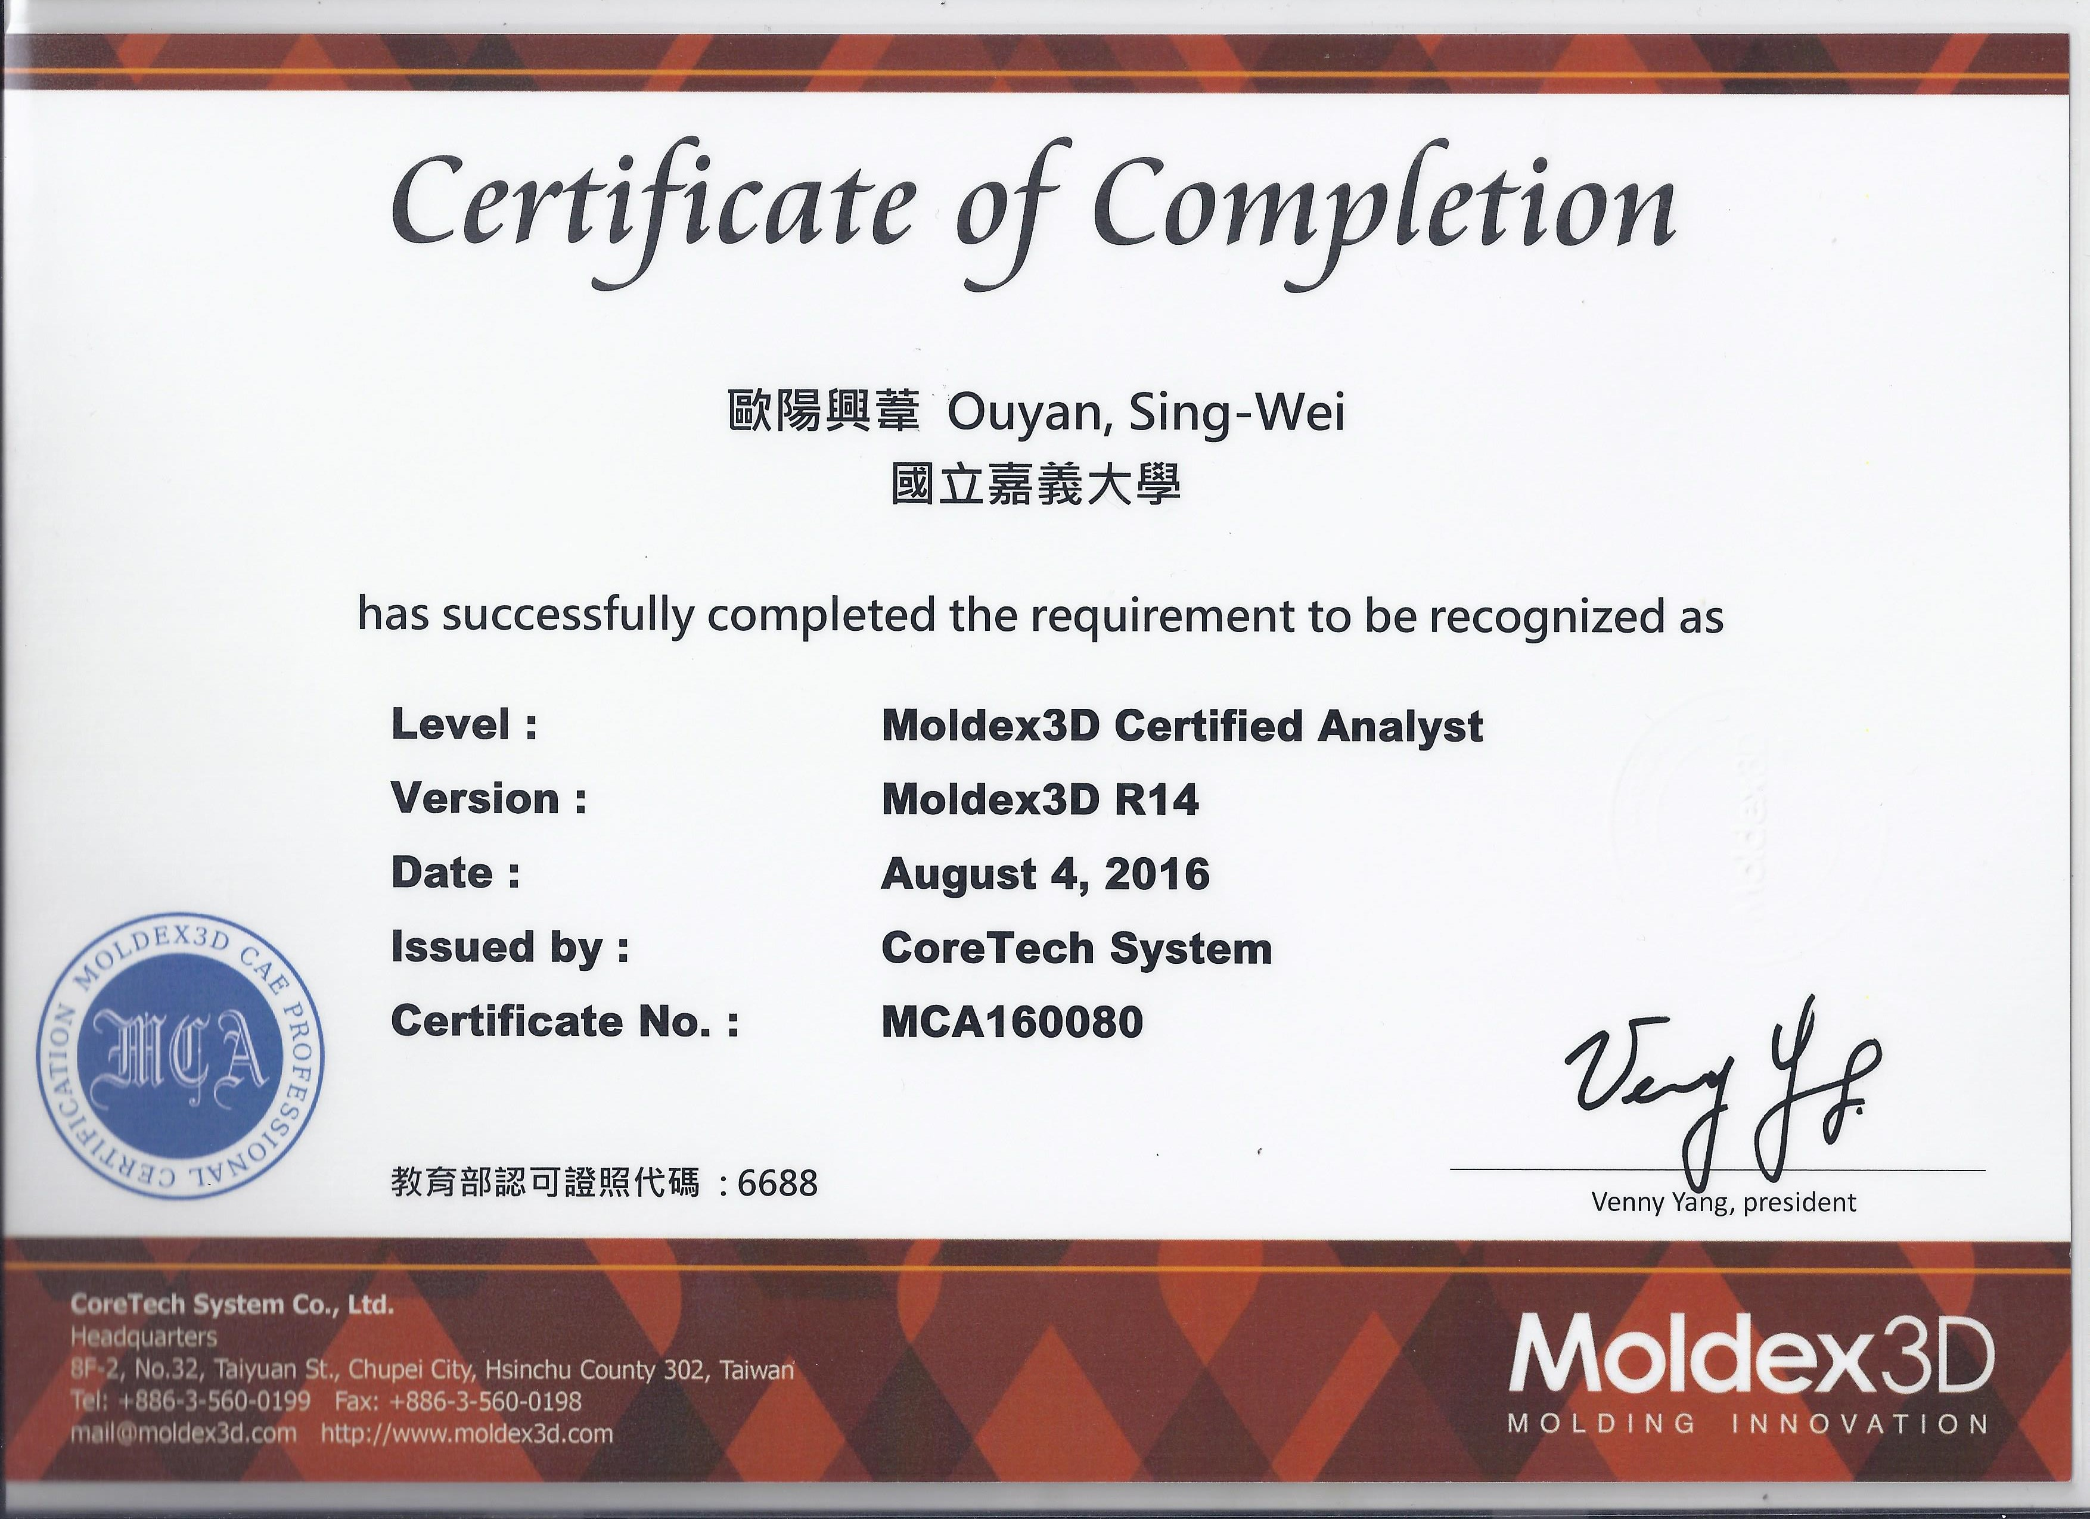
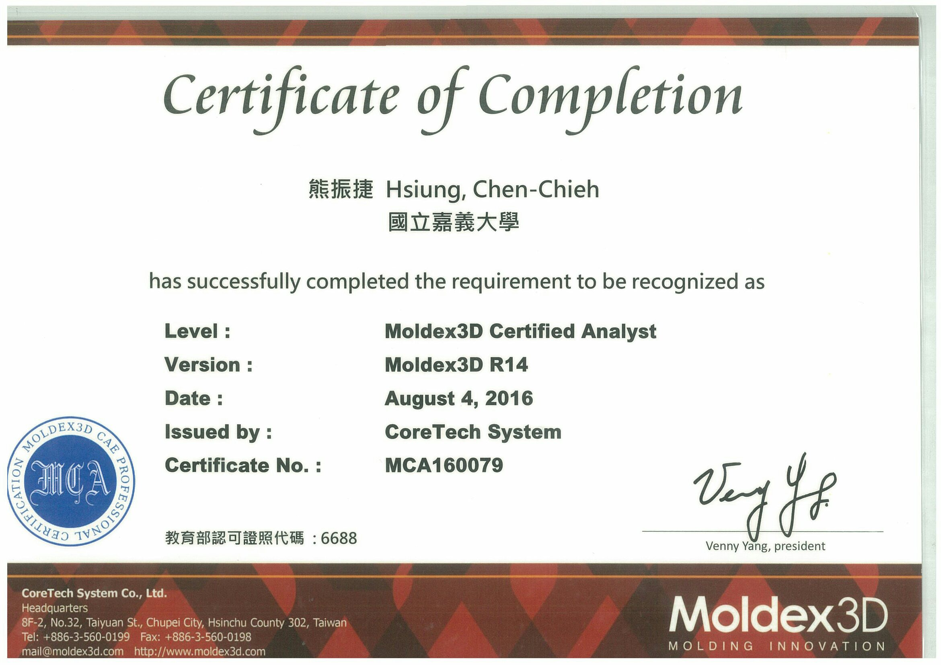
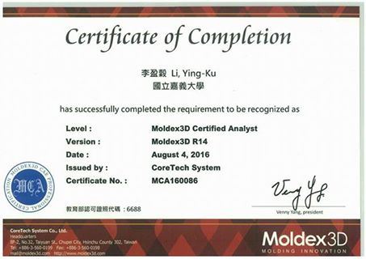
評鑑歸檔：□系發展□課程□支援教師■支援學生□學生活動■研究■服務□產業□系友
作業程序：1. 請於事實後1週內公告。2. 製作完成後請傳系辦。3. 系辦上網公告並紙本用印歸檔。 4. 並請登載於個人歷程檔案。

